Legenden om
Estamokonstens uppkomst
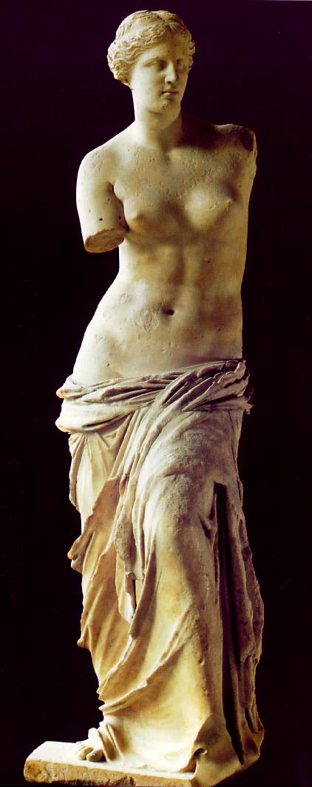
En dag på Illuminor kom det sig att den mästerlige konstguden Esthoz saknade hans gudomliga inspiration. Han sökte både på jordplattans alla kanter och i det sköna Illuminor men fann den ingenstans. Olycklig vandrade han längs Illuminors glänsande esplanader då han plötsligt såg den skönaste kvinna världen någonsin skådat. Hennes hår var gyllene som solkulans glans, hennes läppar lika röda som det sötaste vin och hennes kurvor lika mjuka som vågorna längs kontinent1’s vita stränder. Den gudomlige Esthoz fick så sin inspiration åter och såg i sitt inre ett fantastiskt konstverk i form av en vit marmorskulptur, så skön att hans tidigare verk tycktes blekna i jämförelse. Kvinnan var kärlekens vackra gudinna Amorina och Esthoz bad henne så stå modell för hans konstverk.

Amorina-de-Milo, en berömd Estamoskulptur av konstnären Leo di Vanci.
Amorina svarade att även om hon älskade Esthoz utsökta konst kunde hon inte göra det han bad henne om: ”Mitt hjärta är i denna tid min älskade Patruz och hans sorg är min smärta.” Den vise Esthoz visste dock råd; han sjöng den vackraste av sånger, så ljuvlig att Amorinas hjärta smälte och hon bjöd honom in till sin enkla boning.
Med den ädle Esthoz gränslösa talang skapade han så den skönaste marmorstaty gjord med sån detaljrikedom att Amorina aldrig sett dess like. Men när Esthoz bara hade ett mejseltag kvar för statyns perfektion hörde han den store guden Patruz steg närma sig. Den vise Esthoz visste dock råd; snabbt som räven klättrade han ut genom fönstret. Den mäktige stormguden såg så sin älskade Amorina avklädd och den vita statyn vid hennes sida och hans ilska stormade ut över rummet. Han tog sitt svärd och högg mot statyn så hårt att dess armar gick i tusen och en bitar.
Nästa dag besökte Esthoz återigen Amorinas enkla boning för att försöka skapa den staty som Amorina inspirerat honom till. Men Amorina svarade då att även om hon älskade Esthoz ädla konst kunde hon inte posera för honom: ”Mitt hjärta är i denna tid min älskade Patruz och hans sorg är min smärta.” Den vise Esthoz visste dock råd, han viskade den vackraste av poesi, så härlig att Amorinas hjärta smälte och hon bjöd honom in till sin enkla boning.
Med den noble Esthoz himmelsvida talang skapade han så en marmorstaty än skönare än den förra men när Esthoz bara hade ett mejseltag kvar för statyns perfektion hörde han den store guden Patruz steg närma sig. Den vise Esthoz visste dock råd; snabbt som hjorten gömde han sig i Amorinas klädkammare. Den mäktige stormguden såg så sin älskade Amorina avklädd och en ny staty vid hennes sida och återigen stormade hans ilska ut över rummet. Han tog så sin imponerande stridsyxa och högg statyn så hårt att den gick av under dess byst och dess armar gick i tusen och två bitar.
Nästa dag besökte Esthoz återigen Amorinas boning för att en tredje gång försöka skapa statyn. Men Amorina svarade då att även om hon älskade Esthoz ädla konst kunde hon inte stå modell för honom: ”Mitt hjärta är i denna tid min älskade Patruz och hans sorg är min smärta.” Den vise Esthoz visste dock råd; han spelade den vackraste av melodi, så underbar att Amorinas hjärta smälte och hon bjöd honom in till sin enkla boning. Men när Esthoz höjde sin mejsel såg han den nydanande skönheten i de skulpturer som låg framför honom och lycklig över denna nya kreativa konstforms skapelse tackade han Amorina genom att skapa ett mirakulöst vackert vitt marmorslott fyllt det med de vackraste av ting åt henne. I slottet byggde han även etthundra och en hemliga gångar så att han när han vill kan komma till henne då skaparandan sinar. Sedan denna dag följer Esthoz anhängare hans visa exempel och finner inspiration hos kärlekens makt och använder sig av en av de heligaste konstformer – Estamokonsten.

Estamokonst är en teknik som ofta används av skulptörer på jordplattan. Statyer av vackra avklädda kvinnor huggs ur vit marmor och sedan huggs armar eller andra kroppsdelar av med exempelvis stridsyxa eller svärd. Se bild. En annan variant av esthozkonsten är att hugga av statyn så att endast byst och huvud finns kvar.

